Тест по математике за второе полугодие. 10 класс

1. Упростить выражение 5 sin²$α$ - 2 +2cos²$α$

а) 7 sin²$α$ б) 3 sin²$α$-2 в) 3 sin²$α$ + 2 г) 3 sin²$α$

2. Найдите множество значений функции у = 11 + sinх

а) $\left[\text{11};\text{12}\right]$ б) $\left(−∞;+∞\right)$ в) $\left[\text{10};\text{12}\right]$ г) $\left[−1;1\right]$

3. Решите уравнение cosх = -1
а) $π+πn$ $n∈Z$ б) -2$πn$$n∈Z$ в) $π+2πn$ $n∈Z$ г) $−\frac{π}{2}+2πn$ $n∈Z$
4. Вычислите cos²$α$ + 5 sin²$α$, если sin²$α$=0,2

а) 1,8 б) 2,2 в) 1,12 г) 0,2
5. Решите уравнение $f^{'}$ (х)=0, если f(х)=$\frac{х^{3}}{3}−1,5х^{2}−4х$
а)-1 и 4 б) 1 и -4 в) -1 и -4 г) 1 и 4

6. На рисунке изображен график функции у = f(х) и касательная к нему в точке с абсциссой х₀. Найдите значение производной функции в точке х₀
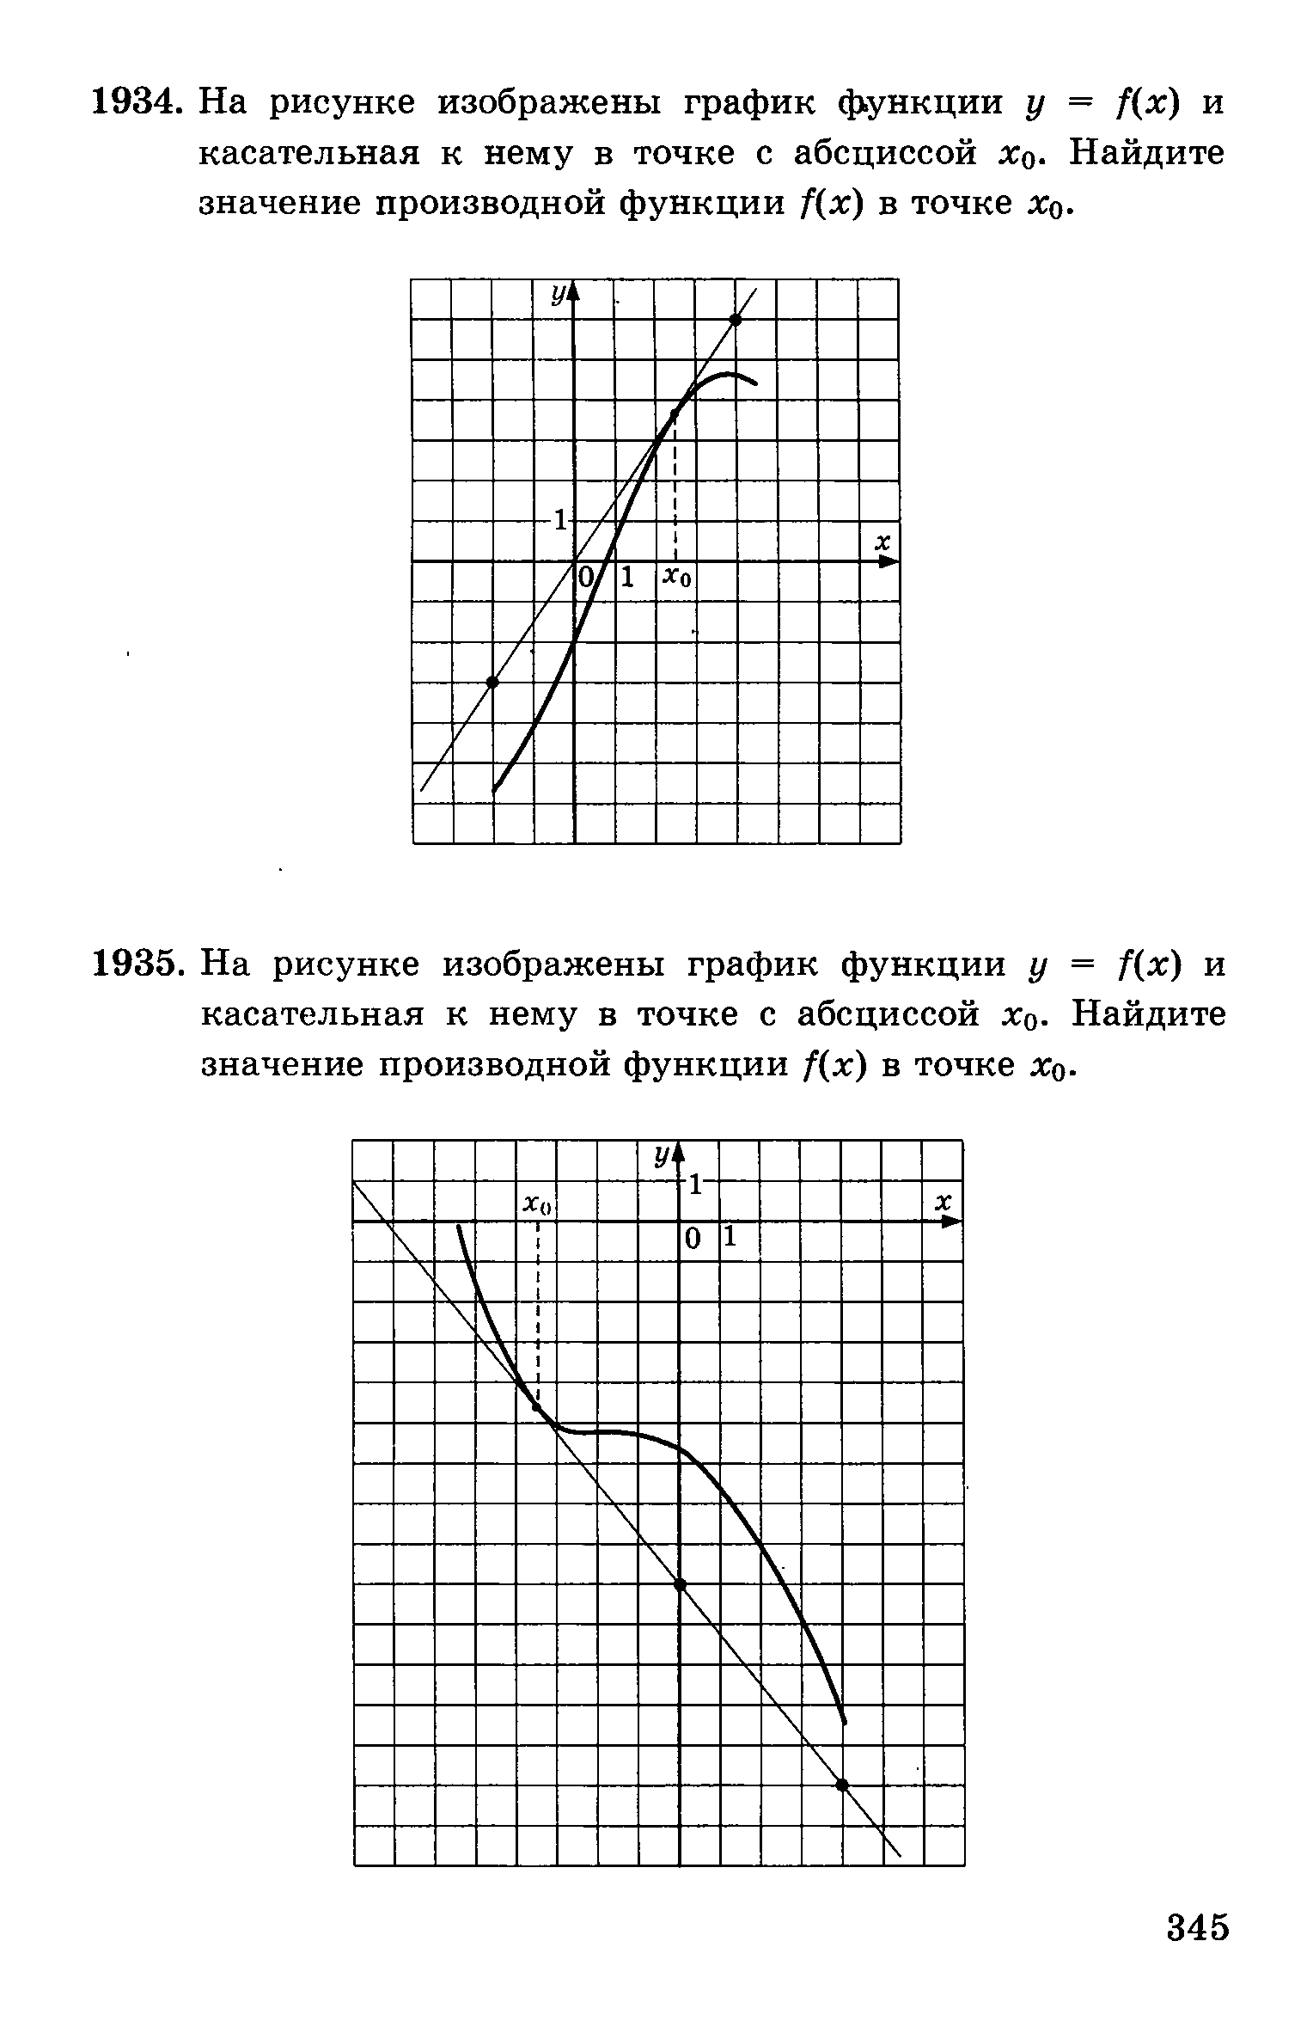 Ответ__________

7. Найдите точку минимума функции у = $\sqrt{х^{2}+6х+\text{36}}$
Ответ__________

8. Найдите наибольшее значение функции у = 13 + 3х – х³ на отрезке $\left[−1;1\right]$
Ответ ___________

9. В прямоугольном параллелепипеде АВСДА₁В₁С₁Д₁ известно, что СС₁=9, АВ=2, В₁С₁=6. Найдите длину диагонали ВД₁.
Ответ __________

10. В правильной четырехугольной пирамиде SABCD точка О – центр основания, S – вершина, SA=13, BD=10. Найдите длину отрезка SO.
Ответ ______________

